Лист самооценки
 | Фамилия | Результат
1 | Устный счет (1 балл)
2 | Решите уравнение (4 бала)
3 | Память (2 балла)
4 | Свойства натуральных чисел (Взаимопроверка в парах) (3 балла)
5 | Тест (5 баллов)  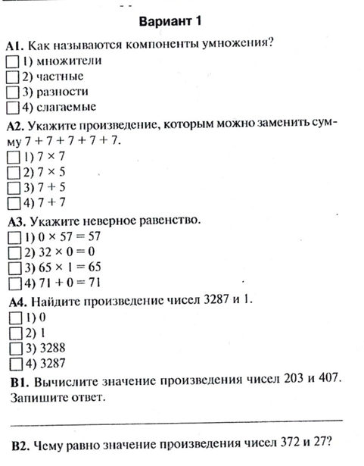

Лист самооценки
 | Фамилия | Результат
1 | Устный счет (1 балл)
2 | Решите уравнение (4 бала)
3 | Память (2 балла)
4 | Свойства натуральных чисел (Взаимопроверка в парах) (3 балла)
5 | Тест (5 баллов)  